Anfahrt und Wegbeschreibung – Spätzstrasse 35, 8810 Horgen

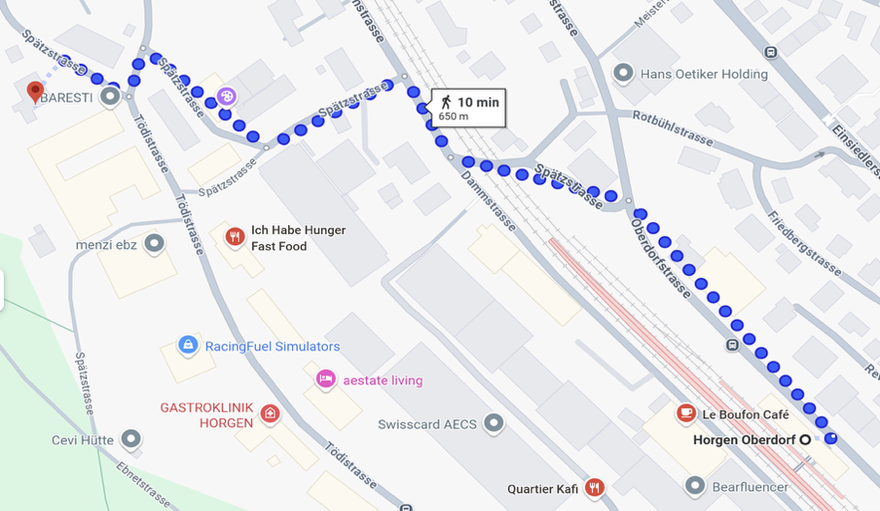
Anfahrt mit den öffentlichen Verkehrsmitteln:
Von Zürich:
Wirkdialog
S24 bis Bahnhof Horgen Oberdorf.
Die Praxis ist in ca. 10 Minuten Gehdistanz erreichbar (siehe detaillierten Wegbeschreib unten).

Anfahrt mit dem Auto:
Die Route ab der Autobahnausfahrt Horgen ist 3.8 km lang und dauert ungefähr 7 Minuten. Sie führt über die Einsiedlerstrasse Richtung Oberrieden.

Karte Fussweg

Wegbeschreibung zu Fuss - Bahnhof Horgen Oberdorf zur Spätzstrasse 35, 8810 Horgen

Dauer: ca. 10 Minuten / Distanz: ca. 650 m
1. Verlassen Sie den Bahnhof Horgen Oberdorf in Richtung Oberdorfstrasse.
2. Gehen Sie die Oberdorfstrasse entlang.
3. Folgen Sie der Strasse ca. 250 m bis zur Kreuzung mit der Spätzstrasse.
4. Biegen Sie links in die Spätzstrasse ein.
5. Bleiben Sie auf der Spätzstrasse und folgen Sie der leichten Linkskurve.
6. Nach ca. 400 m erreichen Sie die Hausnummer 35.
7. Die Praxis befindet sich im Gebäude Spätzstrasse 35 (2. Stock, Lift vorhanden).
Barrierefrei: Ja
Parkplätze: Kostenfreier Tiefgaragenplatz vorhanden

